

PROGRAMFÜZET

52. Medikus Kupa
Szeged, 2025. április 11-13.

Megnyitó: 2025.04.12. Pick Aréna 08:00
Záróünnepség: 2025.04.13. Pick Aréna 15:00

SPORTMÉRKŐZÉSEK

KÉZILABDA
Helyszín: Pick Aréna (6723 Szeged, Felső-Tisza part 35.)

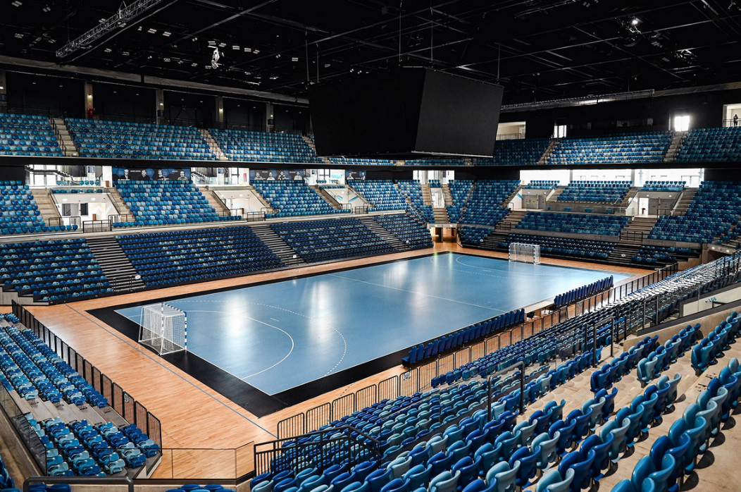

2025.04.12. | Szombat

09:00 Pécs – Budapest női
10:00 Pécs – Budapest férfi
11:00 Szeged – Debrecen női
12:00 Szeged – Debrecen férfi

14:00 Pécs – Debrecen női
15:00 Pécs – Debrecen férfi
16:00 Szeged – Budapest női
17:00 Szeged – Budapest férfi

2025.04.13. | Vasárnap

09:00 Debrecen – Budapest férfi
10:00 Debrecen – Budapest női
11:00 Szeged – Pécs férfi
12:00 Szeged – Pécs női

RÖPLABDA
Helyszín: Pick Aréna (6723 Szeged, Felső-Tisza part 35.)

2025.04.12. | Szombat

09:00 Pécs – Budapest férfi
10:00 Szeged – Debrecen férfi
11:00 Budapest – Debrecen női
12:00 Szeged – Pécs női

14:00 Budapest – Szeged férfi
15:00 Pécs – Debrecen férfi
16:00 Szeged – Debrecen női
17:00 Budapest – Pécs női
2025.04.13. | Vasárnap

09:00 Pécs – Debrecen női
10:00 Szeged – Budapest női
11:00 Pécs – Szeged férfi
12:00 Budapest – Debrecen férfi

KOSÁRLABDA
Helyszín: Pick Aréna - Ludányi Márton Akadémiai Csarnok
(6723 Szeged, Felső-Tisza part 35.)

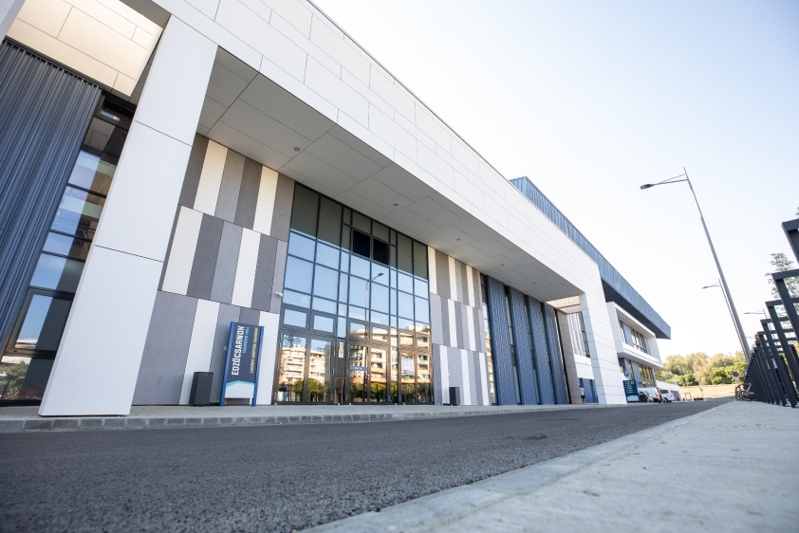

2025.04.12. | Szombat

09:00 Budapest – Debrecen női
10:15 Szeged – Pécs női
11:30 Szeged – Pécs férfi
12:45 Budapest – Debrecen férfi

14:00 Pécs – Budapest női
15:15 Debrecen – Szeged női
16:30 Debrecen – Pécs férfi
17:45 Budapest – Szeged férfi
2025.04.13. | Vasárnap

09:00 Pécs – Debrecen női
10:15 Budapest – Pécs férfi
11:30 Szeged – Budapest női
12:45 Szeged – Debrecen férfi

KISPÁLYÁS LABDARÚGÁS
Helyszín: SZEOL pálya (6725 Szeged, Kaszás utca 21-25.)

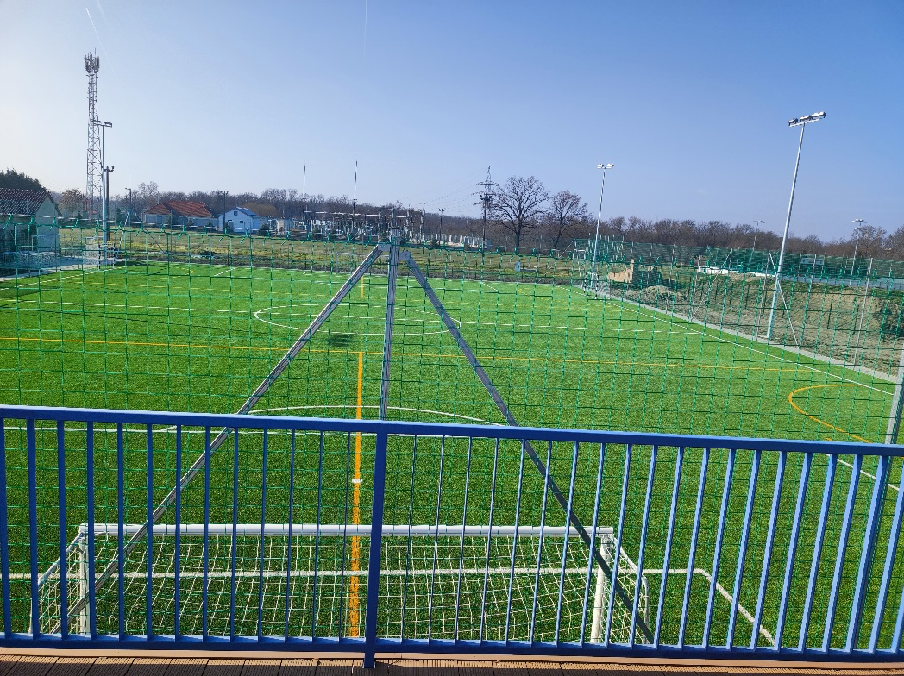

2025.04.12. | Szombat

09:00 Budapest – Debrecen női
10:00 Szeged – Pécs női
11:00 Budapest – Debrecen férfi
12:00 Szeges – Pécs férfi

14:00 Budapest – Pécs női
15:00 Szeged – Debrecen női
16:00 Budapest – Pécs férfi
17:00 Szeged – Debrecen férfi

2025.04.13. | Vasárnap

09:00 Debrecen – Pécs női
10:00 Budapest – Szeged női
11:00 Debrecen – Pécs férfi
12:00 Szeged – Budapest férfi

A helyszín az időjárás függvényében változhat.
VÍZILABDA
Helyszín: Tiszavirág Sportuszoda (6723 Szeged, Etelka sor 3.)

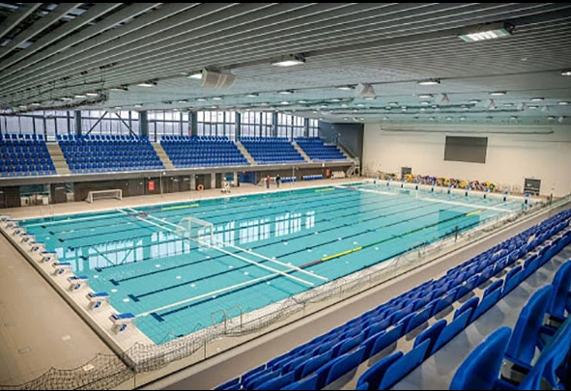

2025.04.12. | Szombat

09:00 Budapest – Debrecen női
10:00 Szeged – Pécs női
11:00 Budapest – Debrecen férfi
12:00 Szeged – Pécs férfi

14:00 Debrecen – Pécs női
15:00 Szeged – Budapest női
16:00 Budapest – Pécs férfi
17:00 Szeged – Debrecen férfi

2025.04.13. | Vasárnap

09:00 Budapest – Pécs női
10:00 Debrecen – Szeged női
11:00 Debrecen – Pécs férfi
12:00 Szeged – Budapest férfi

